.
ΓΕΝΙΚΗ ΓΡΑΜΜΑΤΕΙΑ ΔΗΜΟΣΙΩΝ ΕΠΕΝΔΥΣΕΩΝ ΚΑΙ ΕΣΠΑ
ΓΕΝΙΚΗ ΔΙΕΥΘΥΝΣΗ ΔΗΜΟΣΙΩΝ ΕΠΕΝΔΥΣΕΩΝ
ΔΙΕΥΘΥΝΣΗ ΔΗΜΟΣΙΩΝ ΕΠΕΝΔΥΣΕΩΝ
ΤΜΗΜΑ ΣΤΑΤΙΣΤΙΚΗΣ,
ΤΕΚΜΗΡΙΩΣΗΣ ΚΑΙ ΥΠΟΣΤΗΡΙΞΗΣ

Εγχειρίδιο Χρήσης
Διαχειριστής Οφειλών

ΜAΡΤΙΟΣ 2022

Περιεχόμενα
1. Συνοπτική περιγραφή ρόλου 3
1.1 Αίτηση δημιουργίας χρήστη 3
2. Κεντρικές Επιλογές 5
2.1 Αρχική Σελίδα 5
2.2 Προτιμήσεις 5
2.3 Ενημέρωση προσωπικών στοιχείων 5
2.4 Αλλαγή Συνθηματικού Εισόδου 6
3. Έργα 6
3.1 Είδος πληρωμής Έργου 6
3.1.1 Φίλτρα Επιλογής Έργων 7
3.1.2 Ενέργειες Αυτόματης Ενημέρωσης 7
3.1.3 Επιλογή Έργων προς ενημέρωση Είδους Πληρωμής 7
3.1.3.1 Επεξεργασία Έργων προς ενημέρωση Είδους Πληρωμής 9
3.1.3.2 Υποβολή Έργων προς ενημέρωση Είδους Πληρωμής 10
3.1.4 Ενημερωμένα Έργα με Είδος Πληρωμής 10
4. Διαχείριση Χρηστών και Ρόλων 11
4.1 Διαχείριση Αιτήσεων Χρηστών 11
4.2 Ανάθεση ΣΑ σε Χρήστη 12
4.3 Ανάθεση Έργων σε Χρήστες 13
5. Εκτυπωτικά Συστήματος 14
5.1 Καρτέλα έργων ΠΔΕ 14
5.2 Αναφορά υποέργων-ΝοΔε 14
5.3 Αναλυτικές Κινήσεις Έργου 14
5.4 Στοιχεία ΣΑ – ΠΙΚΕ 14
5.5 Αναφορά πληρωμών 14
5.6 Αναφορές ΤτΕ (Extraits) 14
5.7 Αναφορά υπολοίπου 14
5.8 Ληξιπρόθεσμες οφειλές χρήστη ανά ημερομηνία 15
5.9 Ληξιπρόθεσμες οφειλές έργων χρήστη προς Προμηθευτή 15
5.10 Χρεώσεις έργων σε Υπευθύνους Λογαριασμών 15
6. Ειδοποιήσεις 15
6.1 Ειδοποιήσεις εφαρμογής 15

1. Συνοπτική περιγραφή ρόλου
Ο Διαχειριστής Οφειλών είναι το σημείο επαφής του Φορέα με τη ΔΔΕ και αποστολή του είναι να συντονίζει και να εποπτεύει τη συλλογή των σχετικών στοιχείων για όλα τα έργα αρμοδιότητας του Φορέα του. Ο Διαχειριστής ορίζεται σε επίπεδο Γενικής Γραμματείας ή Περιφέρειας, με έγγραφο προς τη ΔΔΕ. Τα στελέχη του Φορέα που ορίζονται Διαχειριστές Οφειλών, θα πρέπει να έχουν σχετική διαχειριστική εμπειρία στα θέματα δημοσίων επενδύσεων και να προέρχονται από τις Υπηρεσίες που πραγματοποιούν τη χρηματοδότηση των έργων Π.Δ.Ε. (Οικονομικές Υπηρεσίες Φορέων, Δ/νσεις Αναπτυξιακού Προγραμματισμού Περιφερειών κτλ).
Στις αρμοδιότητες του Διαχειριστή περιλαμβάνονται:
- H επικοινωνία του Φορέα με τη ΔΔΕ για θέματα πληρωμών και οφειλών όλων των έργων ΠΔΕ αρμοδιότητας του.
- Η εποπτεία και ο συντονισμός της διασύνδεσης όλων των Εισηγητών Εκκαθάρισης Δαπάνης και των Υπευθύνων Λογαριασμού στο e-ΠΔΕ και της εισαγωγής σε αυτό των απαιτούμενων στοιχείων και πιο συγκεκριμένα:
  - Η αντιστοίχιση είδους πληρωμής με ενάριθμο έργου του ΠΔΕ ανά έτος.
  - Η ενημέρωση των Υπολόγων για την υποχρέωσή τους να συνδεθούν με το e-ΠΔΕ και η έγκριση της έκδοσης των σχετικών κωδικών.
  - Η ηλεκτρονική ανάθεση ΣΑ και έργων ΠΔΕ σε Εισηγητές Εκκαθάρισης Δαπάνης και Υπευθύνους Λογαριασμού ούτως ώστε να γίνει εφικτή η πραγματοποίηση πληρωμών.
  - Η μέριμνα για την εισαγωγή στοιχείων στο e-ΠΔΕ από όλους τους Υπολόγους έργων, που είναι ενταγμένα σε Συλλογική Απόφαση του Φορέα τους.
  - Η δημιουργία αναφορών μέσω του e-ΠΔΕ σχετικά με τις πληρωμές, τις απλήρωτες υποχρεώσεις και τις ληξιπρόθεσμες οφειλές όλων των έργων ΠΔΕ, που είναι ενταγμένα σε ΣΑ του Φορέα και η αποστολή τους, όποτε ζητείται αρμοδίως.

1.1 Αίτηση δημιουργίας χρήστη
Για να αποκτήσει κάποιος χρήστης ρόλο Διαχειριστή Οφειλών στο e-ΠΔΕ, θα πρέπει να κάνει αίτηση στο www.epde.gr / Αίτηση Δημιουργίας χρήστη στο e-ΠΔΕ, επιλέγοντας τον ρόλο «Διαχειριστής Οφειλών» και συμπληρώνοντας τα παρακάτω υποχρεωτικά πεδία:
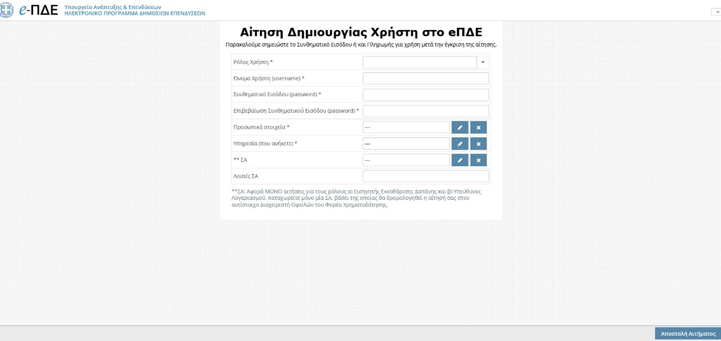
Αίτηση δημιουργίας χρήστη

- Ρόλος Χρήστη: Eπιλέγει τον ρόλο «Διαχειριστής Οφειλών».
- Όνομα Χρήστη: Ο χρήστης μπορεί να συμπληρώσει οποιοδήποτε όνομα, με λατινικούς χαρακτήρες, αρκεί να μην υπάρχει ήδη στο σύστημα.
- Συνθηματικό χρήστη: Για να είναι αποδεκτό, πρέπει να έχει τουλάχιστον 8 χαρακτήρες και να περιλαμβάνει κατ’ ελάχιστον ένα γράμμα κεφαλαίο, ένα γράμμα μικρό και έναν αριθμό.
- Προσωπικά στοιχεία: Συμπληρώνονται τα στοιχεία του στελέχους (ονοματεπώνυμο, διεύθυνση, τηλέφωνο &email επικοινωνίας, κ.λ.π.). Tα προσωπικά στοιχεία πρέπει να συμπληρώνονται σε σχέση με την επαγγελματική ιδιότητα, δηλαδή, το τηλέφωνο πρέπει να είναι τηλέφωνο εργασίας (η συμπλήρωση του ΑΦΜ είναι υποχρεωτική μόνο για τους Υπεύθυνους Λογαριασμού).
- Υπηρεσία που ανήκετε: Συμπληρώνεται ο φορέας στον οποίο ανήκει το στέλεχος, ο οποίος εντοπίζεται από λίστα τιμών.
Η αίτηση συμπληρώνεται και αποστέλλεται. Όταν εγκριθεί από τη ΔΔΕ, αποστέλλεται στον χρήστη αυτόματα απαντητικό e-mail.

2. Κεντρικές Επιλογές | 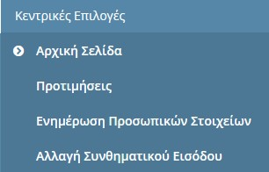

2.1 Αρχική Σελίδα
Κάνοντας αυτή την επιλογή, ο χρήστης μεταφέρεται στην αρχική οθόνη που καλωσορίζει τον χρήστη στο πρόγραμμα.

2.2 Προτιμήσεις
Εμφανίζεται ένα παράθυρο, που περιέχει βασικές επιλογές του συστήματος. Ο χρήστης επιλέγει τον αριθμό των γραμμών που θέλει να εμφανίζει κάθε σελίδα ενός πίνακα.
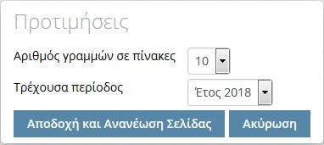
Προτιμήσεις Συστήματος

2.3 Ενημέρωση προσωπικών στοιχείων
Εμφανίζεται ένα παράθυρο που επιτρέπει την ενημέρωση των στοιχείων του χρήστη, τα οποία προέρχονται αρχικά από την αίτησή του. Η συγκεκριμένη οθόνη βοηθά σε περίπτωση που απαιτείται τροποποίηση κάποιων εξ΄ αυτών. Ο χρήστης πραγματοποιεί τις απαραίτητες αλλαγές και επιλέγει «Αποθήκευση». Σε περίπτωση που απαιτείται ενημέρωση στοιχείου που δεν μπορεί να τροποποιηθεί στην εν λόγω οθόνη, αυτό είναι εφικτό με αίτημα στην τεχνική υποστήριξη (helpdesk).
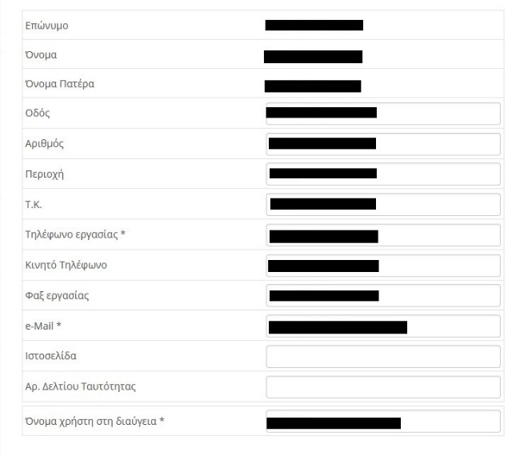
Ενημέρωση προσωπικών στοιχείων

2.4 Αλλαγή Συνθηματικού Εισόδου
Εμφανίζεται ένα παράθυρο, που επιτρέπει την αλλαγή του συνθηματικού εισόδου του χρήστη. Ο χρήστης, για να πραγματοποιήσει την αλλαγή, πρέπει να εισάγει το παλιό συνθηματικό και δύο φορές το νέο συνθηματικό.
Αλλαγή Συνθηματικού Εισόδου

3. Έργα

3.1 Είδος πληρωμής Έργου
Για την ορθή αποτύπωση του είδους πληρωμής των έργων ΠΔΕ, δημιουργήθηκε σχετική οθόνη στον Ρόλο «Διαχειριστής Οφειλών» εντός e-ΠΔΕ. Στην οθόνη αυτή, είναι υποχρεωτική η επιλογή από τον Φορέα Χρηματοδότησης (ΦΧ), ενός είδους πληρωμής ανά έργο και έτος, όπως ορίζεται κάθε φορά από την Εγκύκλιο Οδηγιών για την Έγκριση, Χρηματοδότηση και τον Προγραμματισμό Δαπανών ΠΔΕ. Υπογραμμίζεται ότι η εν λόγω ενέργεια καθίσταται δεσμευτική για τις σχετιζόμενες πληρωμές των έργων αυτών και αποτελεί απαραίτητη προϋπόθεση για την πληρωμή των έργων ΠΔΕ.
Προκειμένου να διενεργηθεί η ενημέρωση έργων ΠΔΕ με είδος πληρωμής, ο Διαχειριστής Οφειλών προβαίνει στις ακόλουθες ενέργειες:
Από το μενού «Έργα», επιλέγει «Είδος πληρωμής Έργου» και εμφανίζεται η παρακάτω οθόνη: | 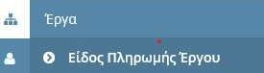
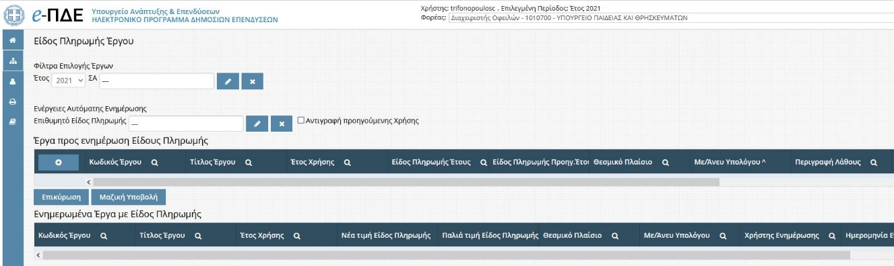
Οθόνη Είδους Πληρωμής Έργου ΠΔΕ

3.1.1 Φίλτρα Επιλογής Έργων
Στο υποχρεωτικό πεδίο «Έτος», εμφανίζεται, από προεπιλογή, το τρέχον έτος. Η επιλογή έτους πέραν του τρέχοντος, είναι εφικτή μόνο τον Δεκέμβριο του εκάστοτε έτους, που ανοίγει επιπλέον και το επόμενο έτος.
Στο προαιρετικό πεδίο «ΣΑ», πατώντας το κουμπί επεξεργασίας , ο χρήστης μπορεί να επιλέξει, μεταξύ των ΣΑ που του έχουν ανατεθεί, τη ΣΑ, στην οποία ανήκουν τα έργα που επιθυμεί να ενημερώσει.

3.1.2 Ενέργειες Αυτόματης Ενημέρωσης
Στο προαιρετικό πεδίο «Επιθυμητό Είδος Πληρωμής», πατώντας το κουμπί επεξεργασίας , ο χρήστης μπορεί να επιλέξει το είδος πληρωμής, με το οποίο επιθυμεί να ενημερώσει τα έργα που θα επιλέξει να εμφανιστούν στη συνέχεια. (βλ. 2.1.3 Προσθήκη Έργων προς ενημέρωση Είδους Πληρωμής)
Επιλέγοντας το προαιρετικό πλαίσιο ελέγχου «Αντιγραφή προηγούμενης Χρήσης», τα έργα που θα επιλεγούν στη συνέχεια από τον χρήστη, θα εμφανιστούν ενημερωμένα με το είδος πληρωμής και το θεσμικό πλαίσιο, σύμφωνα με τις αντίστοιχες επιλογές στο προηγούμενο έτος. (βλ. 2.1.3 Προσθήκη Έργων προς ενημέρωση Είδους Πληρωμής) | 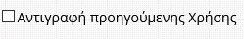

3.1.3 Επιλογή Έργων προς ενημέρωση Είδους Πληρωμής
Ο χρήστης επιλέγει «Δημιουργία νέου» και εμφανίζεται λίστα με τα έργα σύμφωνα με τα επιλεγμένα φίλτρα. Δηλαδή, εάν έχει επιλεγεί μόνο το έτος, θα εμφανιστούν όλα τα έργα των ανατεθειμένων ΣΑ στον χρήστη, ενώ εάν έχει επιλεγεί και συγκεκριμένη ΣΑ, θα εμφανιστούν μόνο τα έργα που είναι ενταγμένα στην επιλεγμένη ΣΑ στο εν λόγω έτος. Διευκρινίζεται ότι τα έργα, που έχουν ήδη ενημερωμένο το «Είδος Πληρωμής» στο εν λόγω έτος, δεν ξαναεμφανίζονται για ενημέρωση.
Ο χρήστης επιλέγει α) είτε μεμονωμένο/α έργο/α πατώντας είτε β) το σύνολο των εμφανιζόμενων έργων πατώντας 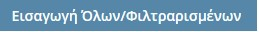 και στη συνέχεια πατάει .
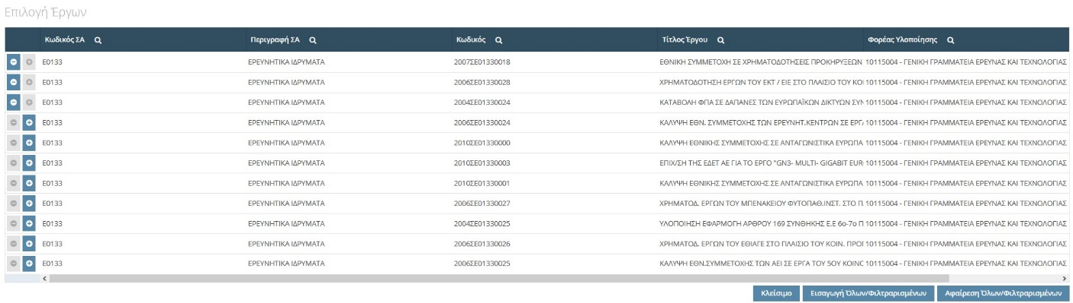
Οθόνη Επιλογής Έργων ΠΔΕ
Μετά από αυτή την ενέργεια και ανάλογα με τις επιλογές που έχουν προηγηθεί στις «Ενέργειες Αυτόματης Ενημέρωσης», ο πίνακας «Έργα προς ενημέρωση Είδους Πληρωμής» διαμορφώνεται ως εξής:
- Εάν στις «Ενέργειες Αυτόματης Ενημέρωσης» δεν έχει συμπληρωθεί το πεδίο «Επιθυμητό Είδος Πληρωμής» και δεν έχει επιλεγεί η «Αντιγραφή προηγούμενης Χρήσης», εμφανίζονται τα έργα με κενό το «Είδος Πληρωμής».
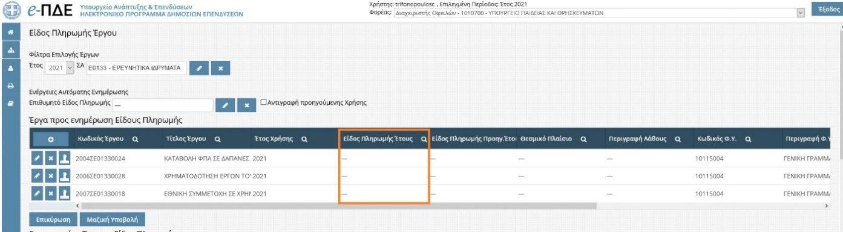
- Εάν στις «Ενέργειες Αυτόματης Ενημέρωσης» έχει συμπληρωθεί το πεδίο «Επιθυμητό Είδος Πληρωμής» και δεν έχει επιλεγεί η «Αντιγραφή προηγούμενης Χρήσης», εμφανίζονται τα έργα με ενημερωμένο το είδος πληρωμής, σύμφωνα με την επιλογή που έχει προηγηθεί στο πεδίο «Επιθυμητό Είδος Πληρωμής».
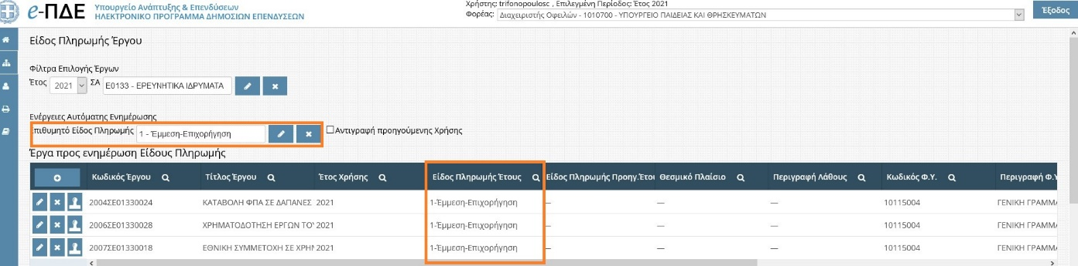
- Εάν στις «Ενέργειες Αυτόματης Ενημέρωσης» δεν έχει συμπληρωθεί το πεδίο «Επιθυμητό Είδος Πληρωμής» κι έχει επιλεγεί η «Αντιγραφή προηγούμενης Χρήσης», εμφανίζονται τα έργα με ενημερωμένα: α) το είδος πληρωμής, β) το θεσμικό πλαίσιο και γ) το εάν η πληρωμή γίνεται με ή άνευ υπολόγου, σύμφωνα με τις αντίστοιχες επιλογές στο προηγούμενο έτος.
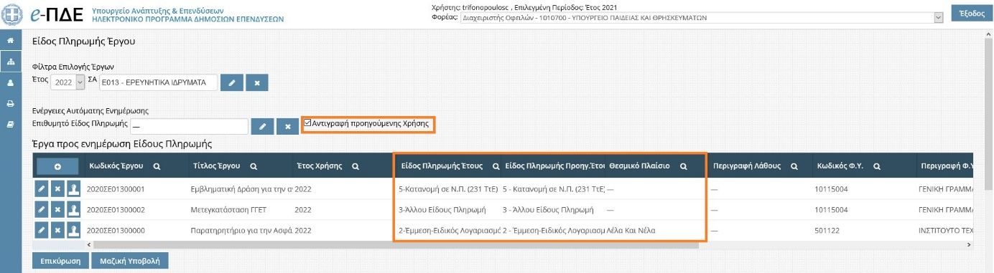
Σημειώνεται ότι ο χρήστης έχει τη δυνατότητα να αφαιρέσει έργο/α από τον πίνακα «Έργα προς ενημέρωση Είδους Πληρωμής» με δύο τρόπους: α) πατώντας «Διαγραφή τρέχοντος» για μεμονωμένο/α έργο/α και β) πατώντας και στη συνέχεια 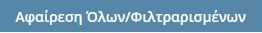 για το σύνολο των εμφανιζόμενων έργων.

3.1.3.1 Επεξεργασία Έργων προς ενημέρωση Είδους Πληρωμής
Ανεξαρτήτως της ύπαρξης πληροφορίας στο πεδίο «Είδος Πληρωμής» και πατώντας ο χρήστης το εικονίδιο «Επεξεργασία Τρέχοντος» δίπλα στο επιθυμητό έργο, εμφανίζεται το παρακάτω αναδυόμενο παράθυρο:
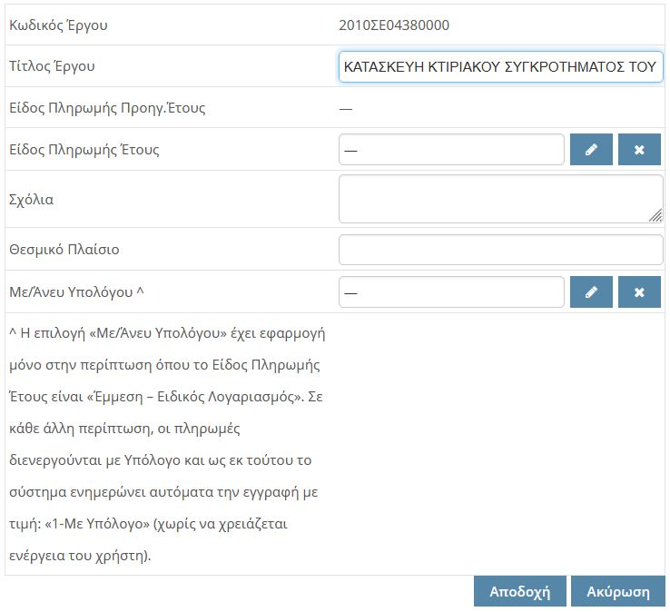
Αναδυόμενο παράθυρο επεξεργασίας Είδους Πληρωμής Έτους

Στο πεδίο «Είδος Πληρωμής Έτους», πατώντας , ο χρήστης δύναται να επιλέξει/ αλλάξει το είδος πληρωμής, επιλέγοντας μεταξύ των διαθέσιμων ειδών πληρωμής της παρακάτω λίστας.
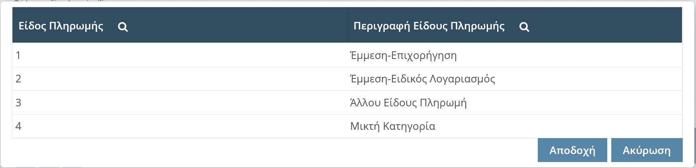
Λίστα Ειδών Πληρωμής

Διευκρινίζεται ότι σε περίπτωση επιλογής του είδους «Έμμεση πληρωμή - Ειδικός Λογαριασμός», είναι υποχρεωτική η συμπλήρωση του πεδίου «Θεσμικό πλαίσιο» (Νόμος, ΚΥΑ σύστασης κλπ) καθώς και του πεδίου «Με/Άνευ Υπολόγου» (σε κάθε άλλη περίπτωση, οι πληρωμές διενεργούνται με Υπόλογο και ως εκ τούτου το σύστημα ενημερώνει αυτόματα την εγγραφή με τιμή: «1-Με Υπόλογο», χωρίς να χρειάζεται ενέργεια του χρήστη).
Μετά τη συμπλήρωση των πεδίων της ανωτέρω οθόνης, ο χρήστης επιλέγει «Αποδοχή».

3.1.3.2 Υποβολή Έργων προς ενημέρωση Είδους Πληρωμής
Προκειμένου να ολοκληρωθεί η ενημέρωση των έργων με είδος πληρωμής, ο χρήστης μπορεί να υποβάλει για ενημέρωση είτε μεμονωμένα το κάθε έργο, πατώντας «Υποβολή» είτε μαζικά πατώντας .
Σε κάθε περίπτωση, το e-ΠΔΕ, πριν την υποβολή του/ων έργου/ων για ενημέρωση είδους πληρωμής, διενεργεί κατάλληλους ελέγχους επικύρωσης, όπου ελέγχονται τα εξής: α) η ύπαρξη είδους πληρωμής στο έργο, β) εάν έχει προηγηθεί ενημέρωση από άλλο χρήστη, γ) η ύπαρξη επιλογής του πεδίου «Με/Άνευ Υπολόγου» και δ) η ύπαρξη του Θεσμικού Πλαισίου στο σχετικό πεδίο, σε περίπτωση επιλογής «Έμμεση-Ειδικός Λογαριασμός».
Διευκρινίζεται ότι, πατώντας το κουμπί , ο χρήστης έχει τη δυνατότητα διενέργειας των ελέγχων επικύρωσης χωρίς αυτοί να οδηγούν στην υποβολή των έργων προς ενημέρωση.

3.1.4 Ενημερωμένα Έργα με Είδος Πληρωμής
Μετά την ολοκλήρωση των ανωτέρω περιγραφόμενων ενεργειών, τα έργα που έχουν ενημερωθεί με είδος πληρωμής, εμφανίζονται πλέον στον πίνακα «Ενημερωμένα Έργα με Είδος Πληρωμής» και δεν είναι πλέον διαθέσιμα για ενημέρωση στο ίδιο έτος. Διευκρινίζεται ότι, στο πάνω μέρος του πίνακα «Ενημερωμένα Έργα με Είδος Πληρωμής», εμφανίζεται πάντα το τελευταία ενημερωμένο με είδος πληρωμής έργο.
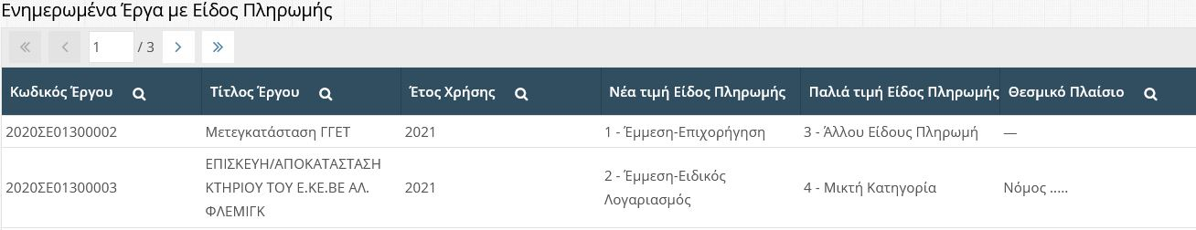
Επισημαίνεται ότι τα έργα, στα οποία οι πληρωμές διενεργούνται με κατανομές σε λογαριασμούς της ΤτΕ προϊόντος 231, θα ενημερωθούν μαζικά από τη ΔΔΕ χωρίς να απαιτείται ενέργεια από το χρήστη. Ως εκ τούτου τα εν λόγω έργα θα εμφανίζονται εξ αρχής στον πίνακα «Ενημερωμένα Έργα με Είδος Πληρωμής» και δεν θα είναι διαθέσιμα προς ενημέρωση από τον χρήστη.
Τέλος, σημειώνεται ότι τυχόν διόρθωση σε ενημέρωση έργου που συμπεριλαμβάνεται σε αυτόν τον πίνακα, γίνεται μόνο από τη ΔΔΕ και απαιτείται υποβολή αιτήματος στο help desk του e-ΠΔΕ.
4. Διαχείριση Χρηστών και Ρόλων | 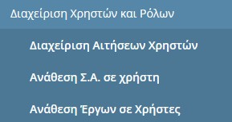

4.1 Διαχείριση Αιτήσεων Χρηστών
Μέσα από τη «Διαχείριση Αιτήσεων Χρηστών», ο Διαχειριστής Οφειλών εγκρίνει ή απορρίπτει τις αιτήσεις για δημιουργία νέου χρήστη με ρόλο Εισηγητή Εκκαθάρισης Δαπάνης και Υπεύθυνο Λογαριασμού.
Από το μενού «Διαχείριση Χρηστών και Ρόλων», ο χρήστης επιλέγει «Διαχείριση Αιτήσεων Χρηστών» και εμφανίζεται λίστα με τις αιτήσεις για δημιουργία νέου χρήστη.

Διαχείριση Αιτήσεων Χρηστών
Επεξεργασία αίτησης: Ο χρήστης επιλέγει «Επεξεργασία τρέχοντος» και εμφανίζεται παράθυρο με τα πεδία που μπορεί να επεξεργαστεί. Μετά την επεξεργασία των πεδίων, επιλέγει «Αποδοχή», οι αλλαγές αποθηκεύονται και το σύστημα επιστρέφει στην οθόνη με τις αιτήσεις.
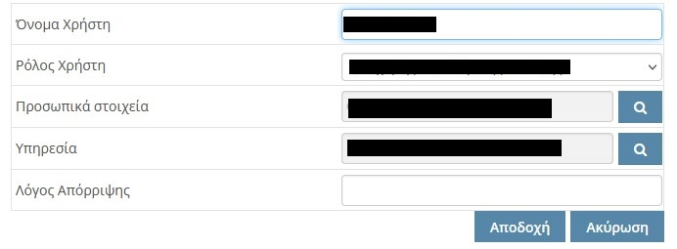
Παράθυρο Επεξεργασίας Αίτησης Χρήστη
Οριστικοποίηση αίτησης: Σε περίπτωση που ο χρήστης επιθυμεί να αποδεχτεί την αίτηση, επιλέγει «Οριστικοποίηση» .
Απόρριψη αίτησης: Σε περίπτωση που o χρήστης επιθυμεί να απορρίψει την αίτηση, επιλέγει «Διαγραφή τρέχοντος» . Προαιρετικά, επιλέγει «Επεξεργασία τρέχοντος» , συμπληρώνει το πεδίο «Λόγος Απόρριψης» και πατάει το κουμπί Αποδοχή.
Μετά από τις παραπάνω κινήσεις, ο νέος χρήστης λαμβάνει ενημερωτικό email είτε απόρριψης είτε αποδοχής.

4.2 Ανάθεση ΣΑ σε Χρήστη
Σε αυτήν την οθόνη, ο Διαχειριστής Οφειλών έχει τη δυνατότητα να αναθέσει ΣΑ σε χρήστες του συστήματος. Σημειώνεται, όμως, ότι θα πρέπει πρώτα να του έχουν ανατεθεί οι ΣΑ του Φορέα του από τη ΔΔΕ, ώστε να είναι ορατές σε αυτόν και να μπορεί με τη σειρά του να τις αναθέσει σε άλλους χρήστες (Εισηγητές Εκκαθάρισης δαπάνης & Υπεύθυνους Λογαριασμού). Από το μενού «Διαχείριση Χρηστών και Ρόλων», ο Διαχειριστής Οφειλών επιλέγει «Ανάθεση ΣΑ σε Χρήστες», όπου εμφανίζεται λίστα με τους χρήστες του συστήματος.
Έπειτα, ο Διαχειριστής Οφειλών επιλέγει «Ανάθεση ΣΑ» στον χρήστη που θέλει να αναθέσει ΣΑ και εμφανίζεται λίστα με όλες τις ΣΑ που έχουν ανατεθεί στον επιλεγμένο χρήστη.
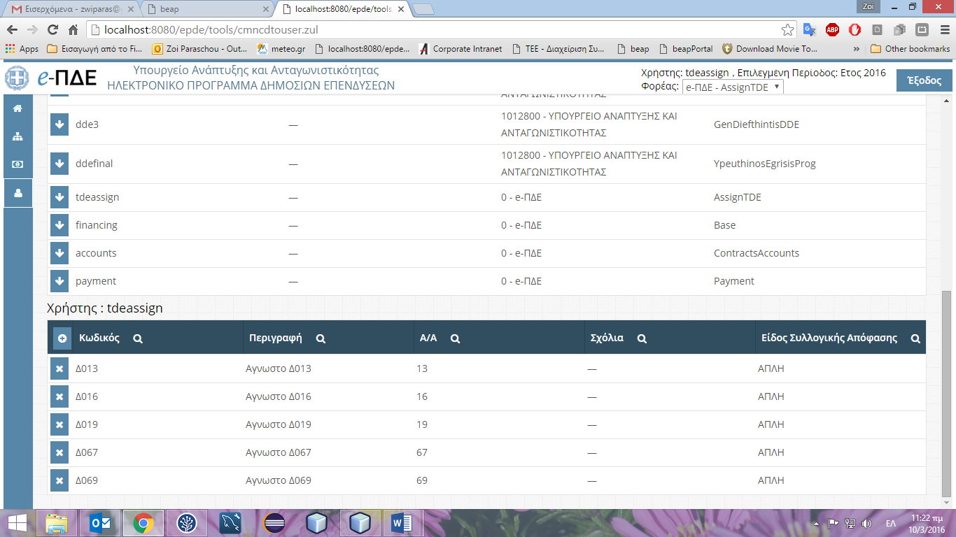
Λίστα των ΣΑ που έχουν ανατεθεί

Στη συνέχεια, ο Διαχειριστής Οφειλών επιλέγει «Δημιουργία Νέου» για να αναθέσει επιπλέον ΣΑ ή «Διαγραφή Τρέχοντος» για να διαγράψει μία ΣΑ που έχει ήδη ανατεθεί.
Τέλος, στο παράθυρο ανάθεσης νέας ΣΑ, ο Διαχειριστής Οφειλών επιλέγει για να προσθέσει ή για να αφαιρέσει ΣΑ από τον επιλεγμένο χρήστη και επιλέγει «Κλείσιμο».
Παράθυρο επιλογής ΣΑ

4.3 Ανάθεση Έργων σε Χρήστες
O Διαχειριστής Οφειλών έχει τη δυνατότητα να αναθέσει, ηλεκτρονικά, έργα σε συγκεκριμένους χρήστες, οι οποίοι είναι υπεύθυνοι για τις πληρωμές τους. Η διαδικασία που ακολουθεί είναι η εξής:
Από το μενού «Διαχείριση Χρηστών και Ρόλων», επιλέγει «Ανάθεση Έργων σε Χρήστες» και εμφανίζεται λίστα που περιέχει τους χρήστες που εντάσσονται στον συγκεκριμένο φορέα και στους φορείς που βρίσκονται κάτω από αυτόν. Στη συνέχεια, επιλέγει «Έργα Χρήστη» και εμφανίζεται ένας δεύτερος πίνακας ακριβώς από κάτω που περιέχει τα έργα που έχουν ανατεθεί στον χρήστη που επέλεξε.
Με τη «Δημιουργία νέου» , μπορεί να αναθέσει ένα έργο στον επιλεγμένο χρήστη και με τη «Διαγραφή τρέχοντος» , έχει τη δυνατότητα να αφαιρέσει το συγκεκριμένο έργο από τον χρήστη.
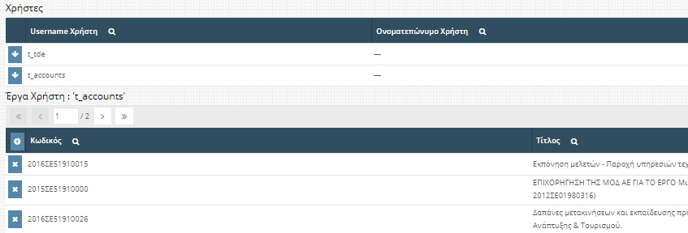
Λίστα χρηστών φορέων

5. Εκτυπωτικά Συστήματος
Ο Διαχειριστής Οφειλών έχει πρόσβαση σε εκτυπώσεις, που παρέχουν χρήσιμες πληροφορίες για τη διευκόλυνση του έργου του. Συγκεκριμένα:

5.1 Καρτέλα έργων ΠΔΕ
Η συγκεκριμένη οθόνη παρουσιάζει την εικόνα όλων των βασικών στοιχείων των έργων ΠΔΕ.

5.2 Αναφορά υποέργων-ΝοΔε
Συνοπτική αναφορά καταχωρημένων υποέργων & νομικών δεσμεύσεων για δεδομένο έργο.

5.3 Αναλυτικές Κινήσεις Έργου
Το συγκεκριμένο εκτυπωτικό παρουσιάζει αναλυτικές κινήσεις Χρηματοδότησης και Κατανομών για συγκεκριμένη ΣΑ ή Έργο. Φίλτρα: Έτος, Ημερομηνία Λογιστικοποίησης Από – Έως, ΣΑ και Έργο.

5.4 Στοιχεία ΣΑ – ΠΙΚΕ
Το συγκεκριμένο εκτυπωτικό παρουσιάζει σε πρώτη φάση αθροιστικά στοιχεία κατανομών και πληρωμών σε επίπεδο Συλλογικής Απόφασης. Με την επιλογή συγκεκριμένης ΣΑ και πατώντας «Εκτύπωση ΠΙΚΕ», ανοίγει αρχείο excel με αθροιστικά στοιχεία κατανομών και πληρωμών ανά έργο (που ανήκει στην επιλεγμένη ΣΑ) και υπόλογο.

5.5 Αναφορά πληρωμών
Το συγκεκριμένο εκτυπωτικό παρουσιάζει τις πληρωμές του εκάστοτε παραστατικού με ομαδοποίηση ανά ΣΑ, Έργο, Υποέργο και Νομική Δέσμευση. Υπάρχει η δυνατότητα τόσο αναλυτικής όσο και συγκεντρωτικής εκτύπωσης σε pdf ή csv αρχείο. Φίλτρα: Ημερομηνία Λογιστικοποίησης Από – Έως, Υπόλογος, Υπεύθυνος Λογαριασμού, ΣΑ, Έργο και για συγκεκριμένο ΑΦΜ Αναδόχου.

5.6 Αναφορές ΤτΕ (Extraits)
Λήψη μηνιαίων Αντιγράφων Κίνησης Λογαριασμών (Extraits):
- Συλλογικών Αποφάσεων (ΣΑ) Προγράμματος Δημοσίων Επενδύσεων και
- Έργων ΠΔΕ εθνικού σκέλους και λοιπών συγχρηματοδοτούμενων (Προϊόν 231 -Λογαριασμός ανά έργο & Υπόλογο)

5.7 Αναφορά υπολοίπου
Το συγκεκριμένο εκτυπωτικό αφορά αποκλειστικά σε συγχρηματοδοτούμενα έργα και παρουσιάζει αναλυτικές κινήσεις κατανομών και πληρωμών για δεδομένο χρονικό διάστημα και έργο καθώς και τα αντίστοιχα υπόλοιπα (με βάση τα δεδομένα του Πίνακα Κατανομών Έργων - ΠΙ.Κ.Ε. και τις επιβεβαιωμένες πληρωμές από την ΤτΕ).

5.8 Ληξιπρόθεσμες οφειλές χρήστη ανά ημερομηνία
Το συγκεκριμένο εκτυπωτικό παρουσιάζει τις ληξιπρόθεσμες οφειλές με ομαδοποίηση ανά ημερομηνία, ΣΑ και Έργο. Φίλτρα: Ημερομηνία Λογιστικοποίησης Από – Έως, ΣΑ και Έργο και δυνατότητα επιλογής μόνο για τον συγκεκριμένο χρήστη.

5.9 Ληξιπρόθεσμες οφειλές έργων χρήστη προς Προμηθευτή
Το συγκεκριμένο εκτυπωτικό παρουσιάζει τις ληξιπρόθεσμες οφειλές με ομαδοποίηση ανά ΑΦΜ Προμηθευτή, ΣΑ και Έργο. Φίλτρα: ΑΦΜ προμηθευτή, ΣΑ και Έργο και δυνατότητα επιλογής μόνο για τον συγκεκριμένο χρήστη.

5.10 Χρεώσεις έργων σε Υπευθύνους Λογαριασμών
Το συγκεκριμένο εκτυπωτικό παρουσιάζει τα έργα που έχουν ανατεθεί σε Υπευθύνους Λογαριασμού με ομαδοποίηση ανά Υπόλογο, Υπεύθυνο Λογαριασμού, ΣΑ και Έργο. Φίλτρα: Επωνυμία Υπολόγου, ΑΦΜ Υπολόγου, ΣΑ και Έργο και δυνατότητα επιλογής μόνο για τον συγκεκριμένο χρήστη.

6. Ειδοποιήσεις | 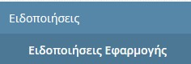

6.1 Ειδοποιήσεις εφαρμογής
Εδώ, ο Διαχειριστής Οφειλών μπορεί να δει σημαντικές ειδοποιήσεις που αφορούν στην εφαρμογή e-ΠΔΕ.
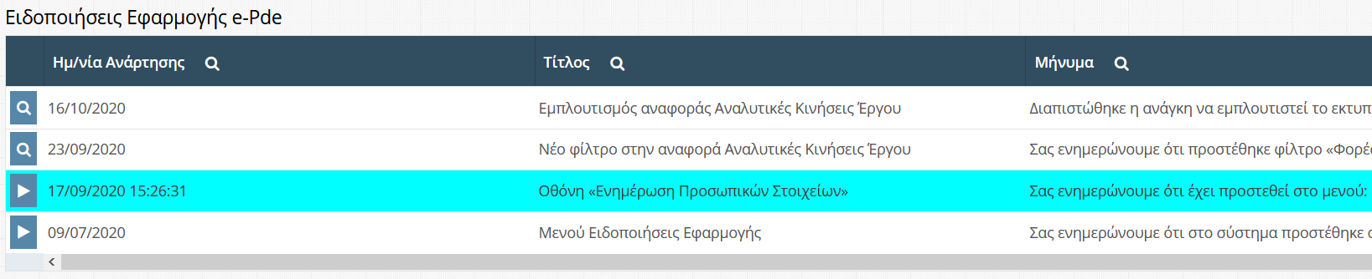
Λίστα ειδοποιήσεων του e-ΠΔΕ
Επιλέγοντας κάθε ειδοποίηση ξεχωριστά, ο χρήστης μπορεί να δει αναλυτικά το περιεχόμενό της και να την εκτυπώσει.
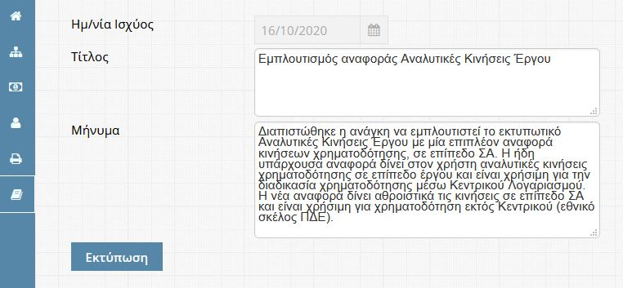
Περιεχόμενο ειδοποίησης

